МИНИСТЕРСТВО НАУКИ И ВЫСШЕГО ОБРАЗОВАНИЯ   
РОССИЙСКОЙ ФЕДЕРАЦИИ

Федеральное государственное автономное образовательное учреждение

высшего образования

«КРЫМСКИЙ ФЕДЕРАЛЬНЫЙ УНИВЕРСИТЕТ им. В. И. ВЕРНАДСКОГО»

ФИЗИКО-ТЕХНИЧЕСКИЙ ИНСТИТУТ

Кафедра компьютерной инженерии и моделирования

**Определение IPv6-адресов**

Отчет по лабораторной работе № 8

по дисциплине «Компьютерные сети»

студента 2 курса группы ПИ-б-о-231(2)  
Аметов Кемран Ленверович

Направления подготовки 09.03.01«Информатика и вычислительная техника»

Симферополь, 2024

Задачи

Part 1: Практика с различными типами адресов IPv6

Часть 2. Изучение IPv6-адресов сетевого интерфейса и узлов

Общие сведения/сценарий

Поскольку пространство сетевых IPv4-адресов неумолимо сокращается, а IPv6-адреса используются все чаще, сетевым специалистам необходимо понимать, как функционируют сети IPv4 и IPv6. Многие устройства и приложения уже поддерживают протокол IPv6. Сюда входит обширная поддержка устройств с операционной системой Cisco IOS, а также поддержка операционной системы для рабочих станций и серверов, аналогичная поддержке Windows и Linux. Эта лабораторная работа посвящена IPv6-адресам и их компонентам. В части 1 определяются типы адресов IPv6 и сокращение IPv6. В части 2 вы увидите настройки IPv6 на ПК. Необходимые ресурсы •

1 ПК (Windows с доступом в Интернет) Инструкции

Часть 1. Практика с различными типами адресов IPv6 В этой части вы будете определять различные типы адресов IPv6 и практику сжатия и распаковки IPv6 адресов.

Шаг 1. Определите тип IPv6-адресов. Определите тип каждого IPv6-адреса. Обратите внимание на то, что адреса свернуты, а сетевой префикс в виде наклонной черты не отображается. Некоторые варианты ответов могут использоваться несколько раз. Варианты ответа

1. loopback-адрес
2. Глобальный индивидуальный адрес
3. Локальный адрес канала
4. Уникальный локальный адрес
5. . Адрес многоадресной рассылки

2001:0db8:1:acad::fe55:6789:b210 b

::1 a

fc00:22:a:2::cd4:23e4:76fa d

2033:db8:1:1:22:a33d:259a:21fe b

fe80::3201:cc01:65b1 c

ff00:: e

ff00::db7:4322:a231:67c e

ff02::2 e

Шаг 2. Отработайте процесс сворачивания и развертывания IPv6-адресов. Используя правила сокращения IPv6-адресов, представьте следующие адреса в свернутом и развернутом виде:

1. 2002:0ec0:0200:0001:0000:04eb:44ce:08a2

2002:ec0:200:1:0:4eb:44ce:8a2

1. fe80:0000:0000:0001:0000:60bb:008e:7402

fe80::1:0:60bb:8e:7402

1. fe80::7042:b3d7:3dec:84b8

fe80:0000:7042:b3d7:3dec:84b8

1. ff00::

ff00:0000:0000:0000:0000:0000

1. 2001:0030:0001:acad:0000:330e:10c2:32bf

2001:30:1:acad:0:330e:10c2:32bf

Часть 2. Изучение IPv6-адреса сетевого интерфейса и узла

В части 2 вы будете проверять сетевые настройки IPv6 вашего компьютера, чтобы определить IPv6- адрес вашего сетевого интерфейса.

Шаг 1. Проверьте настройки сетевого IPv6-адреса на вашем ПК. Убедитесь в том, что протокол IPv6 установлен и активирован на PC-A (проверьте параметры подключения по локальной сети).

1. Перейдите в Панель управления.

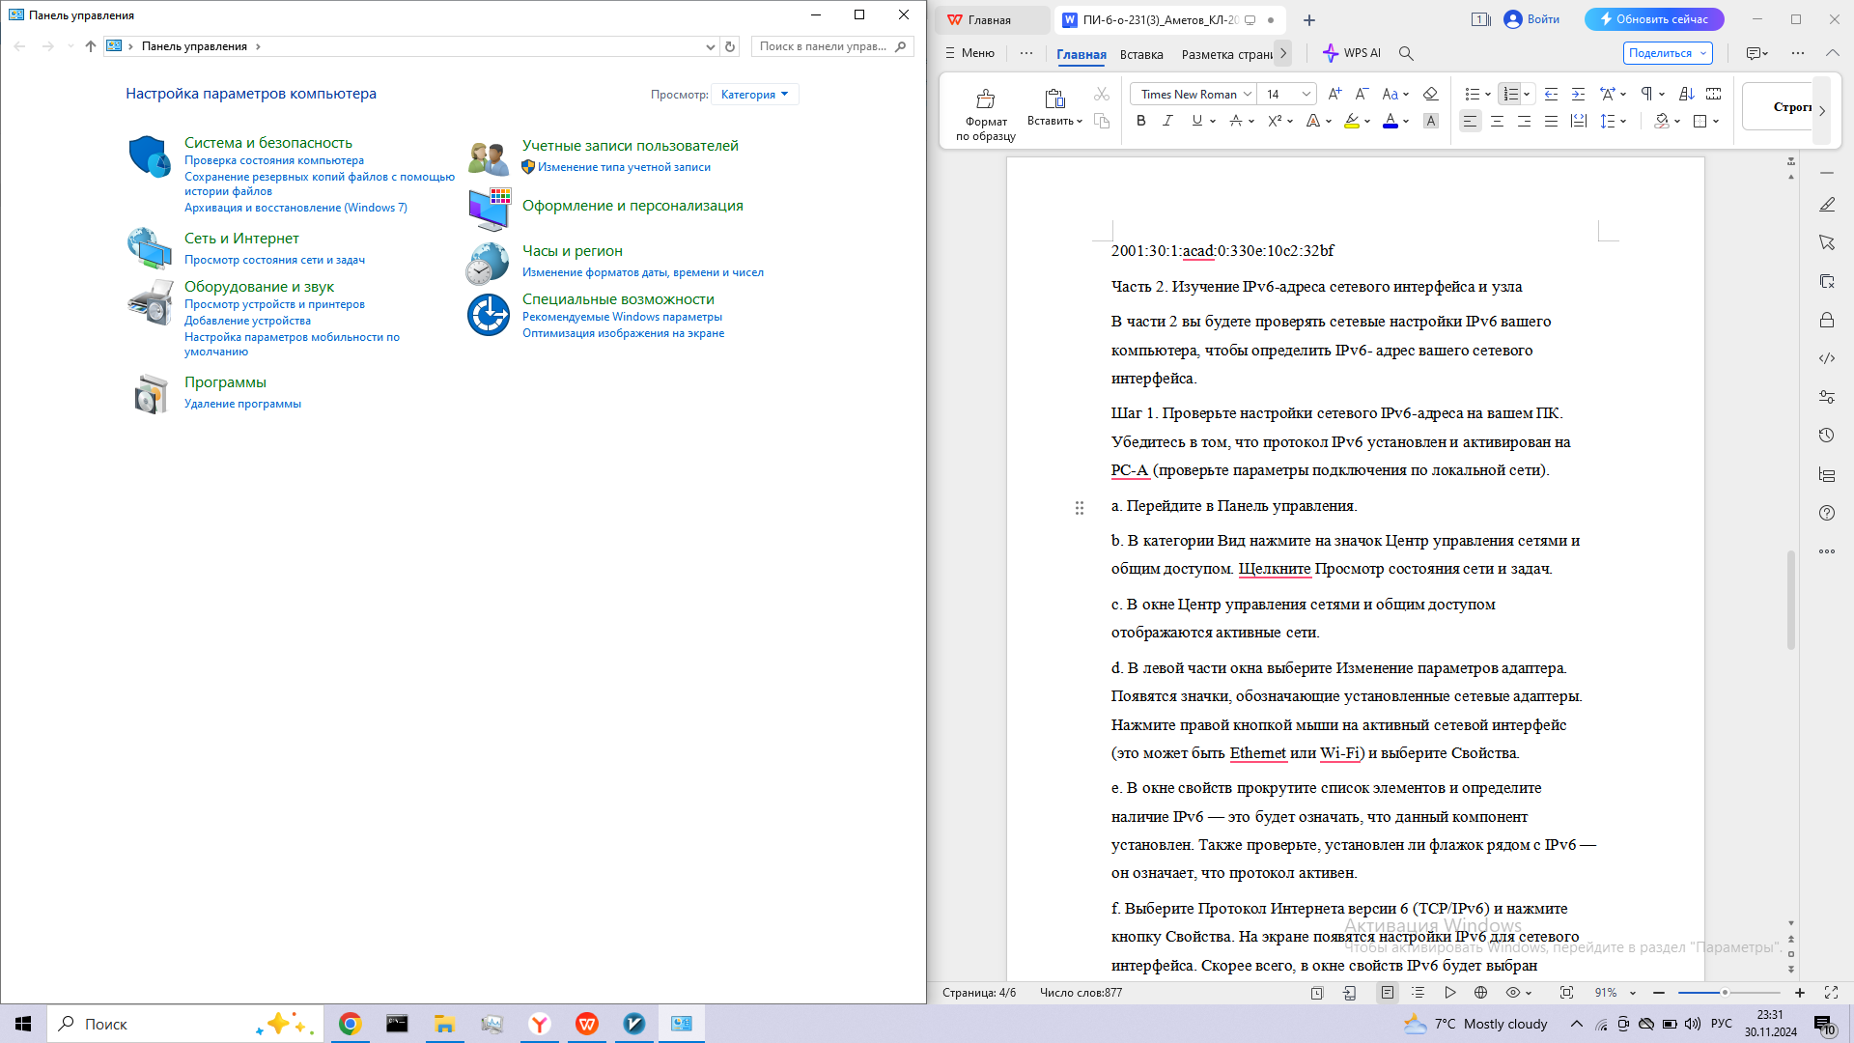

1. В категории Вид нажмите на значок Центр управления сетями и общим доступом. Щелкните Просмотр состояния сети и задач.
2. В окне Центр управления сетями и общим доступом отображаются активные сети.

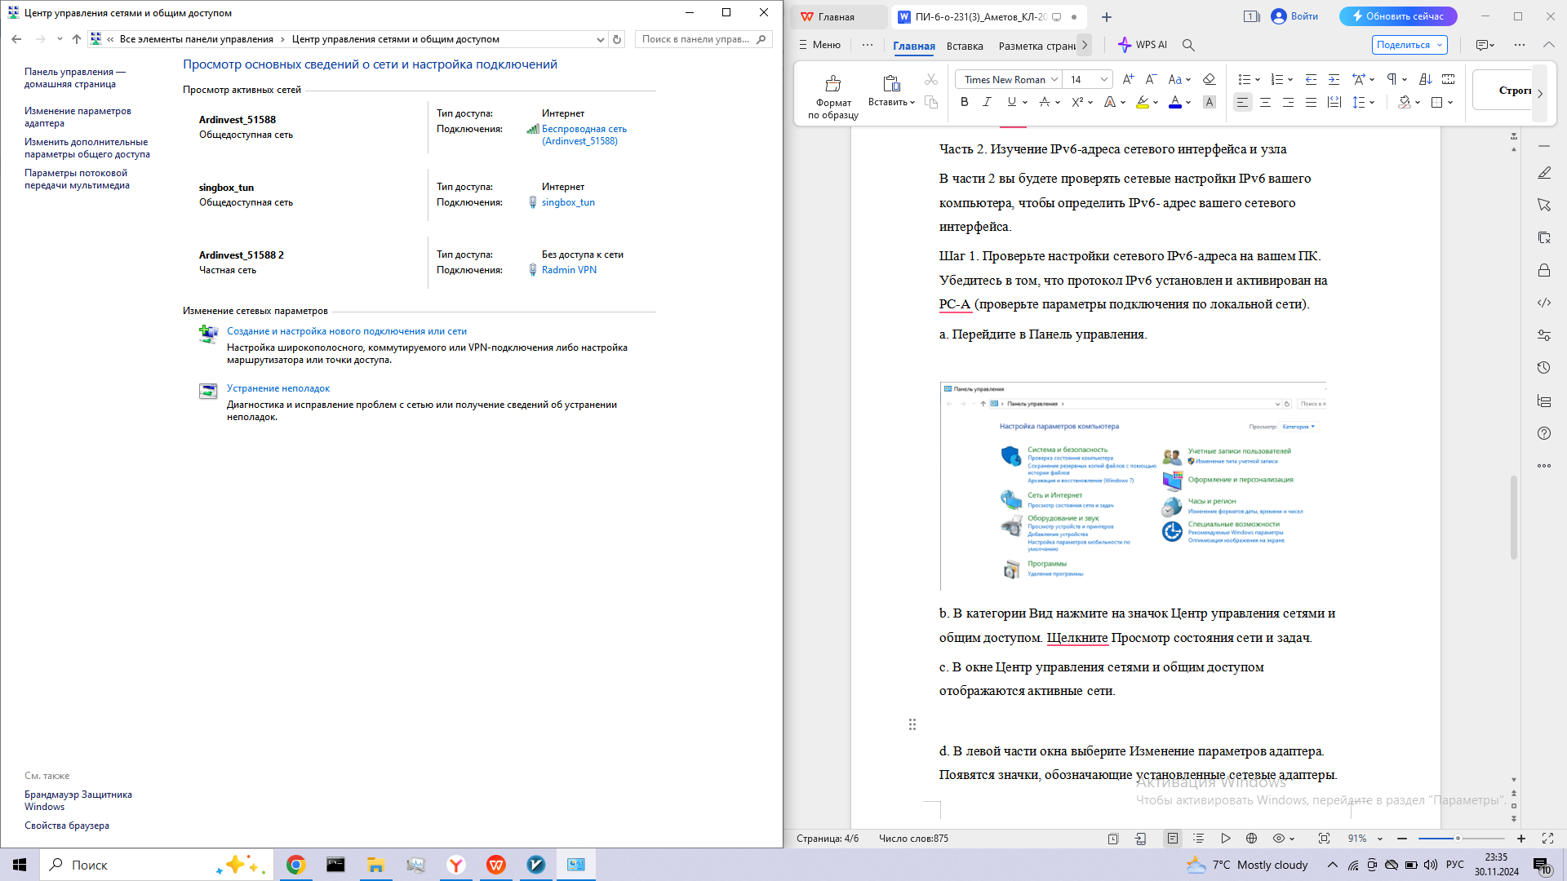

1. В левой части окна выберите Изменение параметров адаптера. Появятся значки, обозначающие установленные сетевые адаптеры. Нажмите правой кнопкой мыши на активный сетевой интерфейс (это может быть Ethernet или Wi-Fi) и выберите Свойства.

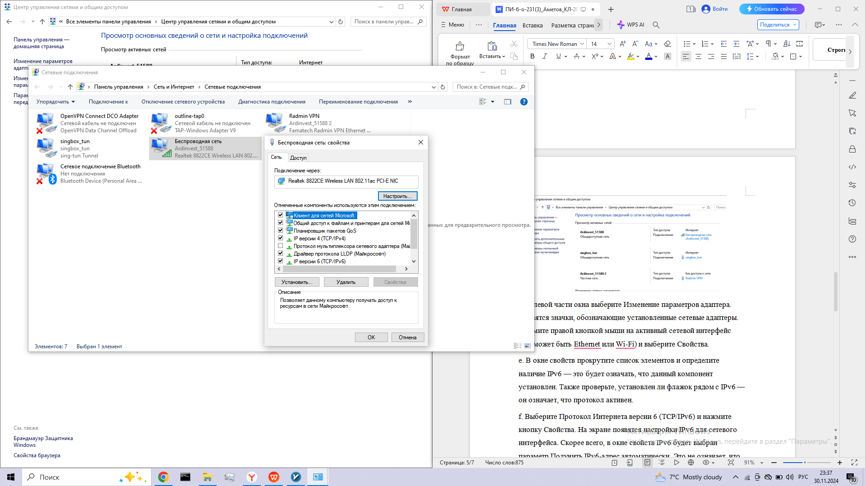

1. В окне свойств прокрутите список элементов и определите наличие IPv6 — это будет означать, что данный компонент установлен. Также проверьте, установлен ли флажок рядом с IPv6 — он означает, что протокол активен.



1. Выберите Протокол Интернета версии 6 (TCP/IPv6) и нажмите кнопку Свойства. На экране появятся настройки IPv6 для сетевого интерфейса. Скорее всего, в окне свойств IPv6 будет выбран параметр Получить IPv6-адрес автоматически. Это не означает, что IPv6 использует протокол динамической настройки узла (DHCP). Вместо DHCP IPv6 обращается к локальному маршрутизатору для получения данных IPv6-сети, а затем автоматически настраивает Лабораторная работа - Определение IPv6-адресов собственные IPv6-адреса. Чтобы вручную настроить IPv6, необходимо указать IPv6-адрес, длину префикса подсети и шлюз по умолчанию. Нажмите Cancel (Отмена), чтобы закрыть окно свойств. Примечание. Для получения данных IPv6 (в частности, информации из системы доменных имен (DNS)) локальный маршрутизатор может направлять запросы с узлов на сервер DHCPv6 сети.

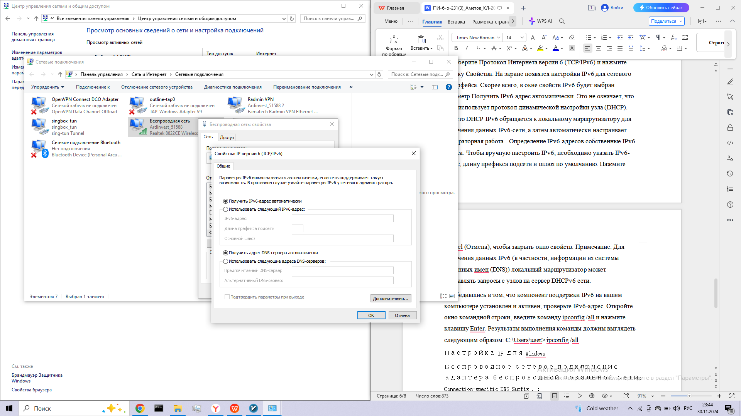

g. Убедившись в том, что компонент поддержки IPv6 на вашем компьютере установлен и активен, проверьте IPv6-адрес. Откройте окно командной строки, введите команду ipconfig /all и нажмите клавишу Enter. Результаты выполнения команды должны выглядеть следующим образом: C:\Users\user> ipconfig /all

Настройка протокола IP для Windows

Имя компьютера . . . . . . . . . : DESKTOP-ANHSKH4

Основной DNS-суффикс . . . . . . :

Тип узла. . . . . . . . . . . . . : Гибридный

IP-маршрутизация включена . . . . : Нет

WINS-прокси включен . . . . . . . : Нет

Неизвестный адаптер singbox_tun:

DNS-суффикс подключения . . . . . :

Описание. . . . . . . . . . . . . : sing-tun Tunnel

Физический адрес. . . . . . . . . :

DHCP включен. . . . . . . . . . . : Нет

Автонастройка включена. . . . . . : Да

Локальный IPv6-адрес канала . . . : fe80::a38b:d060:513b:6051%47(Основной)

IPv4-адрес. . . . . . . . . . . . : 172.19.0.1(Основной)

Маска подсети . . . . . . . . . . : 255.255.255.252

Основной шлюз. . . . . . . . . : 0.0.0.0

DNS-серверы. . . . . . . . . . . : 172.19.0.2

NetBios через TCP/IP. . . . . . . . : Включен

1. Как видно из выходных данных, клиенту ПК присвоен локальный IPv6-адрес канала с произвольно генерируемым идентификатором интерфейса. Вопросы: Какой тип IPv6-адреса вы получили при использовании команды ipconfig /all?

Локальный IPv6-адрес канала (Link-local address), так как этот адрес назначается автоматически для каждого интерфейса. Его формат начинается с префикса fe80::/10.

Вопросы для повторения

1. Как, на ваш взгляд, необходимо поддерживать IPv6 в будущем?
2. IPv6 нужно поддерживать через обучение специалистов, обновление оборудования и стимулирование провайдеров к его внедрению. Также важно обеспечить совместимость с IPv4 и развивать технологии безопасности для новых сетей.
3. Как вы считаете, будут ли IPv4-сети использоваться и дальше или, в конце концов, все перейдут на IPv6? Как вы думаете, сколько времени займет этот переход? IPv4 будет сосуществовать с IPv6 еще долго, но его использование будет постепенно сокращаться. Полный переход на IPv6 возможен только через десятилетия, если он вообще произойдет.

PCA:ЧАСТЬ

